QUESTÃO

Lara trocou R$ 10,00 por 4 notas de mesmo valor e 4 moedas de mesmo valor. Quais notas e moedas Lara recebeu nessa troca?

(A)
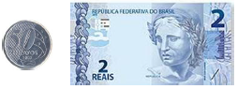
(B)
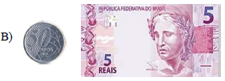
(C)
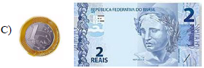
(D)
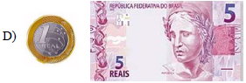

GABARITO: A

